网络管理与设计课程实验报告
实验4：DHCP&NAT&PAT技术组网
姓名 |  |  | 院系 |  |  |  | 学号
任课教师 |  |  |  |  | 指导教师
实验地点 |  |  |  |  | 实验时间
实验课表现 |  | 出勤、表现得分10% |  |  | 实验报告  得分30% |  |  | 实验总分
 |  | 操作结果得分60%
实验目的：
1、掌握IP地址动态分配的方法，使得PC不用配置固定IP地址、网关和域名服务器，也能通过从路由器动态获得这些信息；
2、了解和掌握NAT的配置，利用NAT（地址翻译）实现内网地址到外网地址的转换，阻断外网到内网的访问；
3、了解和掌握PAT的配置，利用PAT（接口地址转换）实现内网的服务器可以被外网访问。
实验内容：
实验第一步：DHCP
1、PC1和PC2不用配置IP地址、网关和域名服务器，设置成自动获取地址模式
2、在PC1和PC2上使用ipconfig /all 观看，记录结果
R1 cisco2811上的配置：
Router>
Router>en
Router#conf t
Router(config )#ip dhcp pool test1
Router(dhcp-config )#network 192.168.1.0 255.255.255.0 指明可分配的IP地址范围
Router(dhcp-config )#dns-server 202.119.248.66 为PC机指明dns服务器ip
Router(dhcp-config )#default-router 192.168.1.1 为PC机指明缺省路由

实验第二步：NAT
1、由于R2，R3路由器上没有配置访问192.168.1.0子网的静态路由，那么现在PC1和PC2不能访问PC3和PC4
2、在R1上配置NAT，将192.168.1.0子网的PC机的IP地址翻译成202.119.248.0子网中的某个地址
R1 cisco2811上的配置：
在R1使用一个ip地址为202.119.248.250，通过运用NAT（网络地址转换）的超载的配置来实现192.168.1.0子网的内的多台计算机上网
首先对路由器R进行基本配置：
Router>enable
Router#conf t
Router(config)#int fa0/0
Router(config-if)#ip add 192.168.1.1 255.255.255.0
Router(config-if)#ip nat inside
Router(config-if)#no shut
Router(config-if)#int s0/0/0
Router(config-if) #clock rate 125000
Router(config-if)#ip nat outside
Router(config-if)#ip add 202.119.249.2 255.255.255.252
Router(config-if)#no shut
Router(config)#ip route 0.0.0.0 0.0.0.0 202.119.249.1
(config)#ip access-list standard 1
(config-std-nacl)# permit 192.168.1.0 0.0.0.255
Router(config)#ip nat pool outuser 202.119.248.250 202.119.248.250 netmask 255.255.255.0
Router(config)#ip nat inside source list 1 pool outuser overload
outuser 是名字。要保证后面的一致
在R2、R3路由器上配置对202.119.248.250访问的静态路由
R2(config)# ip route 202.119.248.250 255.255.255.255 202.119.249.2
R3(config)# ?

实验第三步：PAT
1、由于配置了NAT，PC3，PC4不能够访问PC1，PC2；既内网可以访问外网，而外网不能访问内网
2、在R1上配置PAT，使得外网可以访问内网的某个地址
外界访问ip地址为202.119.248.250/24的这台计算机时，通过PAT（接口地址转换），转换到ip地址为192.168.1.10/24的这台计算机上来，并且完成全部映射服务，配置如下：
Router(config)#ip nat inside source static 192.168.1.10 202.119.248.250 extendable
外界访问ip地址为202.119.248.250/24的这台计算机时，通过ＰＡＴ（接口地址转换），转换到ip地址为192.168.1.10/24 的这台计算机上来，并且只映射3389端口的“远程桌面”服务，配置如下：
Router(config)#ip nat inside source static tcp 192.168.1.10 3389 202.119.248.250 3389
1、画出试验拓扑图，列出DHCP，NAT，PAT的配置过程 |  |  |  |  |  |  |  |  | 得分：
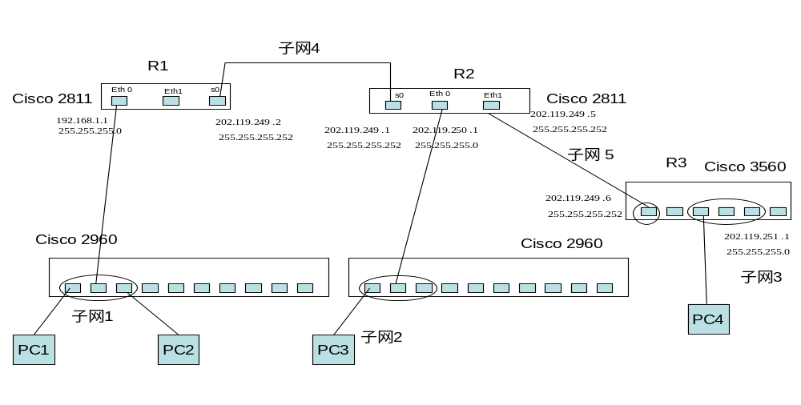

实验第一步：DHCP
1、PC1和PC2不用配置IP地址、网关和域名服务器，设置成自动获取地址模式
2、在PC1和PC2上使用ipconfig /all 观看，记录结果
R1 cisco2811上的配置：
Router>
Router>en
Router#conf t
Router(config )#ip dhcp pool test1
Router(dhcp-config )#network 192.168.1.0 255.255.255.0 指明可分配的IP地址范围
Router(dhcp-config )#dns-server 202.119.248.66 为PC机指明dns服务器ip
Router(dhcp-config )#default-router 192.168.1.1 为PC机指明缺省路由

实验第二步：NAT
1、由于R2，R3路由器上没有配置访问192.168.1.0子网的静态路由，那么现在PC1和PC2不能访问PC3和PC4
2、在R1上配置NAT，将192.168.1.0子网的PC机的IP地址翻译成202.119.248.0子网中的某个地址
R1 cisco2811上的配置：
在R1使用一个ip地址为202.119.248.250，通过运用NAT（网络地址转换）的超载的配置来实现192.168.1.0子网的内的多台计算机上网
首先对路由器R进行基本配置：
Router>enable
Router#conf t
Router(config)#int fa0/0
Router(config-if)#ip add 192.168.1.1 255.255.255.0
Router(config-if)#ip nat inside
Router(config-if)#no shut
Router(config-if)#int s0/0/0
Router(config-if) #clock rate 125000
Router(config-if)#ip nat outside
Router(config-if)#ip add 202.119.249.2 255.255.255.252
Router(config-if)#no shut
Router(config)#ip route 0.0.0.0 0.0.0.0 202.119.249.1
(config)#ip access-list standard 1
(config-std-nacl)# permit 192.168.1.0 0.0.0.255
Router(config)#ip nat pool outuser 202.119.248.250 202.119.248.250 netmask 255.255.255.0
Router(config)#ip nat inside source list 1 pool outuser overload
outuser 是名字。要保证后面的一致
在R2、R3路由器上配置对202.119.248.250访问的静态路由
R2(config)# ip route 202.119.248.250 255.255.255.255 202.119.249.2
R3(config)# ?

实验第三步：PAT
1、由于配置了NAT，PC3，PC4不能够访问PC1，PC2；既内网可以访问外网，而外网不能访问内网
2、在R1上配置PAT，使得外网可以访问内网的某个地址
外界访问ip地址为202.119.248.250/24的这台计算机时，通过PAT（接口地址转换），转换到ip地址为192.168.1.10/24的这台计算机上来，并且完成全部映射服务，配置如下：
Router(config)#ip nat inside source static 192.168.1.10 202.119.248.250 extendable
外界访问ip地址为202.119.248.250/24的这台计算机时，通过ＰＡＴ（接口地址转换），转换到ip地址为192.168.1.10/24 的这台计算机上来，并且只映射3389端口的“远程桌面”服务，配置如下：
Router(config)#ip nat inside source static tcp 192.168.1.10 3389 202.119.248.250 3389
2、按你的理解说明DHCP，NAT，PAT的作用 |  |  |  |  |  |  |  |  | 得分：
DHCP：让终端设备自动从网络核心设备中获得ip地址和子网掩码等信息。这样对于经常变动的终端设备比如笔记本电脑等的网络配置提供了遍历。

NAT：将子网地址翻译为外网地址，可以让多台设备共享一个外网ip，也可以屏蔽来自外网的访问。

PAT：将外网地址翻译到子网地址，可以让外网通过特定端口号访问到子网内的设备。在让多台设备共享外网ip的同时保留被外网访问的能力。
3、谈谈你对整个课程的体会与感受，以及意见。 |  |  |  |  |  |  |  |  | 得分：
通过这个课程和几次实验，我了解了生活中离不开的网络的基本原理和工作方法，并掌握了思科设备的设置方法以及内在运行原理。我觉得这门课一个问题就是和之前计算机网络课程内容重合率太高，很多知识都已经学过了。建议增加和计算机网络不同的内容，比如代理服务器，ipv6配置等内容。
指导教师评语：
日期：

